ICN / EAN / ADN / FRG / SLD / PAD / OMI

🔥 La Forge
La Forge est un atelier numérique en ligne pour les ENSA; un projet pilote du groupe « Plateformes ».
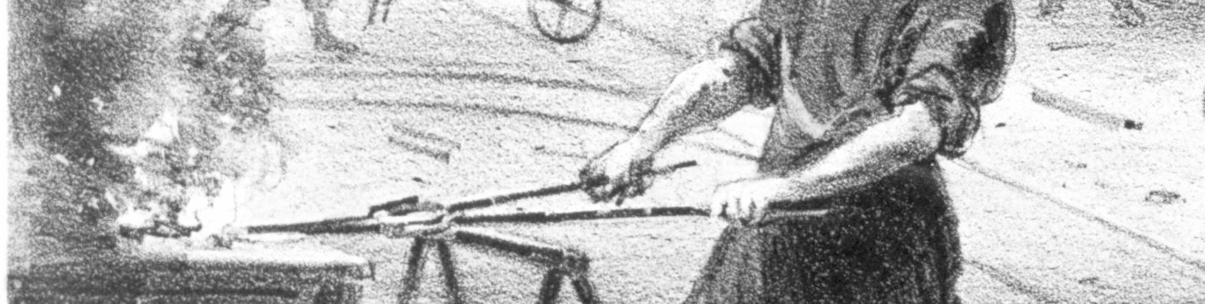
La Forge, c'est à la fois:
- Une plateforme pour pouvoir travailler collectivement de façon asynchrone et en ligne.
- Une série de « hackathons » pour travailler ensemble de façon synchrone et en présence.
La Forge, pour quoi faire?
- Aujourd'hui, transition écologique et transition numérique sont les deux leviers qui vont nous permettre d'atteindre les objectifs de la conception bas-carbone. Dans ce contexte, un nouvel environnement technologique est en train d'émerger: IA, Design par le Code, Plateformes Web, …
- La Forge est un atelier numérique pour découvrir et apprendre à utiliser ces nouveaux outils, mais c'est aussi un lieu pour participer activement à la création de projets numériques libres et ouverts et pour fabriquer des prototypes numériques et de la connaissance qui pourront être réutilisés par d'autres.
- La Forge est un espace pour se former aux métiers d'avenir de la filière numérique de l'architecture.
Comment participer?
- Participer librement aux hackathons, en présence, durant lesquels des idées et des prototypes sont élaborés collectivement.
- Participer aux projets de la Forge, à distance, tout au long de l'année et à son rythme.
- Vous êtes étudiant, enseignant en école d'architecture, architecte ou ingénieur professionnel et vous souhaitez participer à ce projet pilote? Nous écrire à l'adresse suivante: contact arobase plateformes point org.

